Educación / Docencia (http://www.abc.es/familia-educacion/20141123/abci-profesor-secundaria-prensky-201411191348.html)

La respuesta de un profesor español indignado al experto en educación Marc Prensky
abc familia / madrid
Día 28/11/2014

En una entrevista a ABC el británico proponía a los maestros eliminar las clases magistrales
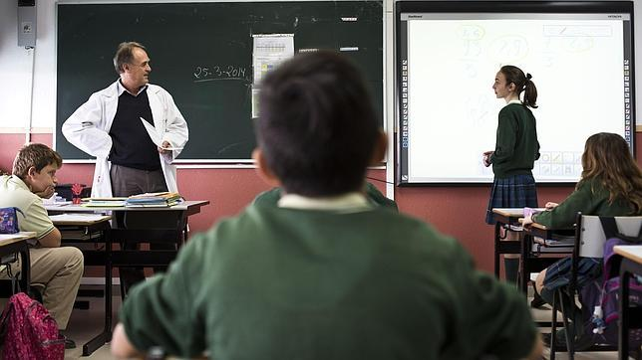
Foto de Ángel Navarrete
Un profesor examina oralmente a una alumna del colegio Los Sauces (Madrid)
De clases magistrales y expertos educativos. En respuesta a la entrevista realizada a Marc Prensky en ABC.es (puede leerse dicha entrevista más abajo).
Uno intenta ser siempre moderado en sus valoraciones, pero cada vez es más difícil analizar con seriedad y mesura, evitando la causticidad como válvula de escape, las ocurrencias de quienes se dicen (y a quienes se denomina) «expertos educativos». Y son legión. Abundan, proliferan y se multiplican de forma exponencial. Y lo peor es que sus vacuas pero seductoras suposiciones son tenidas en cuenta y amplificadas por los medios de comunicación. Este y no otro es el motivo por el que, una vez más, me veo obligado, por responsabilidad cívica y dignidad profesional, a salir al paso de los dislates proferidos (y recogidos en ABC) por Marc Prensky, consultor, «experto educativo» reconocido mundialmente como tal.
En una entrevista publicada en la edición digital de ABC, el «experto» Prensky lo daba todo, comenzando por el soberbio (y no va con segundas) titular: «Los profesores de hoy deberían eliminar las clases magistrales». No quiero extenderme demasiado en esto de la magistralidad despreciada, todo un mantra de la neoexpertología educativa, pero sí quiero recordar que una clase magistral es aquella en la que el docente demuestra al discente su maestría (su pericia, su oficio, su sapiencia, su conocimiento...). La palabra «magistral» hace referencia al propio ejercicio del magisterio, esto es, de la enseñanza.
Otra cosa es que Prensky, como muchos de los que participan de esta moda de reprobar al profesor y explicarle cómo debe trabajar, se empecine en asociar la autoridad intelectual de quien atesora el conocimiento con oscuras intenciones humillar y/o atormentar a quienes no saben, precisamente porque requieren de alguien que les enseñe (si todos supieran, no sería necesaria la trasmisión de estos conocimientos), como si saber más (y, en principio, como digo, debemos admitir que entre profesor y alumno el primero sabe más que el segundo) conllevara la voluntad de afear la inferioridad del otro.
Así, se impone una igualdad ficticia entre ambos que evita que el «pobre» alumno pueda sentirse afligido, se desdeña la capacidad del profesor y se caricaturiza su labor, tanto más cuanto mayor sea la competencia de éste y sus deseos de formar a un nivel de excelencia. Y llegamos de esta manera a la unión, más que forzada pero ya habitual, entre la idea de clase magistral y la de degradación, doblegamiento, vejación del alumno. No exagero. Según Prensky, «la realidad en la que viven los niños y jóvenes es cada vez más cambiante, incierta, compleja y ambigua» (infortunados pequeñuelos), «su capacidad de atención no ha cambiado» (la perspicacia no parece caracterizar a Mr. Prensky). «Pero», continúa, «sí» han cambiado «su tolerancia y sus necesidades». «No quieren charlas teóricas», sigue. «Quieren que se les respete, se confíe en ellos, y que sus opiniones se valoren y se tengan en cuenta».
O sea, que los chicos no quieren teoría. Y, si no quieren, ¿quiénes somos nosotros para aburrirlos con nuestras batallitas? Quieren que se les respete, se confíe en ellos y se valoren sus opiniones. Bien, no conozco profesores que entren en clase con deseos irreprimibles de faltar al respeto al alumno de la cuarta fila (en todo caso de que no se lo falten a él, si no es abusar). En cuanto a la confianza en los alumnos, me resulta una reclamación ciertamente sui generis. ¿Debo confiar en mis alumnos? No lo sé. ¿En todos? ¿Por qué? ¿Confiar en qué sentido?
Esto me recuerda a una señora muy educada, fan de la Educación Waldorf, con la que coincidí en un debate, que me preguntaba, fuera de cámara, si «quería» a mis alumnos. «Querer, querer...», le dije yo, «...más que nada los respeto...» ¿Y sus opiniones? Pues no tengo especial interés en no valorarlas, pero tampoco en hacerlo a toda costa. No creo que sea esa mi función como docente. ¿Son relevantes las opiniones de mis alumnos? ¿Respecto a qué? ¿Tengo que escucharlos antes de presentar una actividad, plantear unos contenidos o corregir un examen?
Sinceramente, no creo que el alumno deba ser, de ninguna manera, el centro de la educación sino exclusivamente el beneficiario. Es esta una concepción de la enseñanza de consecuencias, no imprevisibles, porque ya estamos comprobando el resultado de la pedagogía chachi, sino nefastas, y que convierten a nuestros alumnos en ignaros narcisistas que encima creen tener derecho a decidir cómo debemos los docentes ejercer nuestra profesión. Es decir, lo mismo que los expertos.
Opina Mr. Persky que «el nuevo modelo de pedagogía» debe ser «intuitivo» (admirable estrategia para cargarse de un plumazo todo intento de instrucción rigurosa). Pero esto no acaba aquí. «El profesor», asegura nuestro experto, no debe tener respuestas sino preguntas («preguntas-guía», las llama; también «co-asociación») «que facilitar a los alumnos» y, en algunos casos, sugerencias de posibles herramientas y lugares para empezar y proceder.
De forma que el que antaño era depositario del conocimiento pasa a ser una especie de pringadete que media entre el alumno y lo que sea que quieran estos tipos que aprenda, sea en la «internete» (las nuevas tecnologías, ¡cómo no!) o en la mismidad de la vida, que, ya se sabe, es «la mejor Universidad». Y encima se permite el hombre exigir al profesor que «diseñe el proceso de aprendizaje» (¿Mande? ¿Que diseñe qué? ¿Las preguntas que deben hacerse los alumnos? Y de manera intuitiva, por descontado) y que «garantice la calidad» (esto ya es directamente grosero).
Aquí queda pues esta humilde semblanza (espero haberle hecho justicia) de «uno de los pensadores más influyentes en el ámbito de la educación internacional».
Así nos luce el pelo.
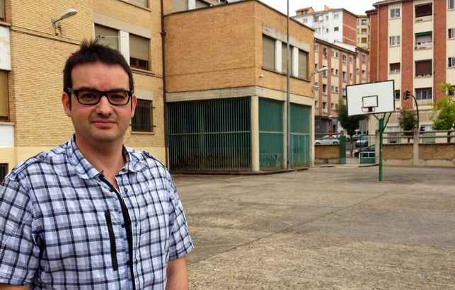 Alberto Royo es licenciado en Historia y Ciencias de la Música y profesor de Secundaria, además de presidente de la Asociación de Profesores de Secundaria de Navarra y Secretario General de la Federación de Sindicatos de Profesores de Secundaria SPES.

_______________________________________________________________________________________________

Educación / Marc Prensky (http://www.abc.es/familia-educacion/20141118/abci-nativos-digitales-prensky-201410291748.html)

«Los profesores de hoy deberían eliminar las clases magistrales»
Carlota Fominaya / Madrid
Día 18/11/2014

Entrevista con el creador de los términos «nativo» e «inmigrante digital»
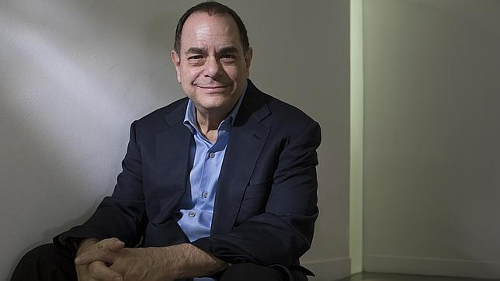
Foto de José Ramón Ladra

A pocos les sonará el nombre de Marc Prensky, cosa que no ocurre con los términos que este profesor británico acuñó hace unos años: «nativo» e «inmigrante digital». Es decir, los nacidos antes o después de que Internet inundara la vida de ambas generaciones. La convivencia no es fácil. Y menos en educación, donde suele ocurrir que los «nativos» son enseñados por «inmigrantes». De como enseñar a los primeros habla el libro presentado recientemente en Madrid por Prensky, considerado como uno de los pensadores más influyentes en el ámbito de la educación internacional. «La realidad en la que viven los niños y jóvenes es cada vez más cambiante, incierta, compleja y ambigua. Así, por ejemplo, más de la mitad de los puestos de trabajo que existirán en el mundo los próximos años ni siquiera existen en al actualidad. Y esa generación de alumnos es la que ahora enseñamos y está en las clases», explica este docente, escritor, asesor, orador, y autor de «Enseñar a nativos digitales» (SM).
—¿Hacia dónde debería ir, según usted, el cambio de modelo educativo?
—Debemos progresar en la educación no añadiendo pequeños remedios —tecnológicos o de otro tipo— a lo que actualmente enseñamos, sino volviendo a recuperar lo esencial que las personas necesitan para ser exitosas: un pensamiento eficaz, una acción efectiva y una realización efectiva.

—Usted propone un nuevo modelo pedagógico para conseguir esto. ¿Puede explicarlo?
—El nuevo modelo de pedagogía debe ser más intuitivo, basado en la «coasociación», y donde el profesor no da ninguna teoría. Más que dar una clase magistral o incluso explicar, el profesor sólo necesita dar a los alumnos, en una amplia gama de formas interesantes, preguntas que responder y, en algunos casos, sugerencias de posibles herramientas y lugares para empezar y proceder. En definitiva, se trata de que los alumnos se especialicen en la búsqueda y presentación de contenidos a través de la tecnología, mientras que los profesores se ocupan de guiar a los estudiantes, proporcionándoles preguntas y contextos, diseñando el proceso de aprendizaje y garantizando su calidad.

—¿En qué lugar queda el contenido de la educación formal, teórica o de instrucción directa... el conocimiento?
—Se cubre el curriculum obligatorio porque las preguntas que responden los alumnos son las que necesitan conocer.

—¿Usted está seguro de que la coasociación puede funcionar con los curricula obligatorios actuales?
—Sí, pero requeriría volver a pensar en esos currícula por parte de los profesores desde el enfoque del libro de tipo «este es el material curricular que hay que aprender» hacia un enfoque de «preguntas-guía» a las que los alumnos tienen que encontrar expuesta.

—Pero... algunos contenidos requerirán clases de teoría pura y dura.
—Creo que la «coasociación» se puede hacer en cualquier campo y con cualquier material curricular. Pero insisto, lo que sí requiere es una nueva perspectiva.

—¿Qué le diría a un profesor interesado y dispuesto a eliminar las clases de teoría?
—Que pregunte en clase si habla demasiado o más de lo necesario. Que pida sugerencias sobre cómo se podría reducir la cantidad de tiempo que da clases teóricas. Seguramente se sorprenderá de sus respuestas. Es evidente que un salto tan grande en pedagogía no es un cambio que se pueda hacer de la noche a la mañana. Se trata en realidad de un cambio gradual que puede llevar años perfeccionar. Pero se puede hacer. Y debe realizarse para que los alumnos del siglo XXI tengan la educación que necesitan y que merecen. La buena noticia es que actualmente hay una gran cantidad de profesores que están aplicando la «coasociación» feliz y eficazmente todos los días con sus alumnos.

—Usted habla de motivar a los alumnos. ¿Es que ha cambiado su capacidad de atención?
—No, su capacidad de atención no ha cambiado, pero si su tolerancia y sus necesidades. No quieren charlas teóricas. Quieren que se les respete, se confíe en ellos, y que sus opiniones se valoren y se tengan en cuenta. Quieren crear, usando las herramientas de su tiempo, conectar con sus iguales para expresar y compartir sus opiniones en clase y alrededor del mundo... En definitiva, quieren una educación que no sea únicamente relevante, sino conectada con la realidad. Los estudiantes de hoy viven en un mundo en el que las cosas cambian extremadamente rápido, a diario y de manera excepcional. Por ello hay que motivar a cada joven a que aprenda a través de su propia pasión y enseñar para el futuro.

«Enseñar a nativos digitales» (SM)
Marc Prensky presenta con «Enseñar a nativos digitales» (SM) un intuitivo e innovador modelo de pedagogía de la «coasociación» en el que los alumnos (nativos digitales), se especializan en la búsqueda y presentación de contenidos a través de la tecnología. Y los profesores, inmigrantes digitales, se especializan en guiar a los estudiantes, proporcionándoles preguntas y contextos, diseñando el procreso de aprendizaje y garantizando su calidad.

Comentario al artículo publicado por ABC titulado “La respuesta de un profesor español indignado al experto en educación Marc Prensky”, de fecha 28 de noviembre de 2014, en respuesta a la entrevista realizada en ese mismo diario de dicho pedagogo, publicada un mes antes.
D. Alberto Royo hace una crítica muy mordaz de las ideas que D. Mark Prensky explica en la entrevista que le realiza Carlota Fominaya a propósito de su llegada a España para presentar el libro “Enseñando a nativos digitales”, de la editorial SM.
Para tener un cierto orden, primeramente he leído la entrevista al gurú Prensky y, sinceramente, no creo que ninguna de sus ideas se desvíe un ápice de lo que hoy es una tendencia general en la pedagogía, cual es que el sistema clásico de docente-discente parece haber llegado a una especie de obsolescencia programada.
Prensky, creador de los ya universales conceptos “nativo digital” e “inmigrante digital”, apunta hacia un nuevo modelo, guste o no a la comunidad educativa, en la que el profesor sigue siendo una pieza imprescindible, cosa que parece no haber entendido así el profesor Royo, quien creo que sigue creyendo en una especie de lucha de clases entre profesores y alumnos.
Pero vayamos por partes. Intentaré valorar algunas cuestiones: ¿realmente es un problema acabar con la magistralidad en las aulas?, ¿la coasociación es un nuevo mantra?
Las clases magistrales han sido malinterpretadas en este debate. La magistralidad a que se refiere Prensky es aquella en la que el profesor habla y los alumnos escuchan (diría yo, más aún, sin molestar, es decir, sin preguntar demasiado, sin causar pérdida de tiempo ni debates internos en la clase que puedan provocar un retraso del cronograma ideado por el profesor o que pueda desvirtuar la consecución del currículo que el profesor entiende debe dar en sus clases). Y creo que no es la misma magistralidad a la que se refiere Royo, que parece atacado en lo más íntimo, como si considerase que se cuestiona el estatus del profesor, su preeminencia educativa, su poder dentro del sistema. Me he dado cuenta que esta interpretación está anticuada y el respeto que el profesor quiere darse a sí mismo se cae por su propio peso en estos tiempos en que lo que se está es dando importancia, no mayor ni menor, al alumnado.
Respecto a la coasociación, creo que es una idea a la vez interesante y conflictiva, pues es conceptualmente el análogo de revolución dentro de las clases. Y hay que recordar que la educación ha evolucionado a lo largo de la Historia mediante este tipo de revoluciones, lo quisieran o no los educadores y los alumnos de las diferentes épocas que queramos analizar. Así que, si hoy en día el método paradigmático es la enseñanza y el aprendizaje significativo, resulta necesario ponerlo a prueba mediante estos ensayos metodológicos, llámense coasociación o cualquier otro término.
He aprovechado y he visto una entrevista que Eduard Punset realiza a Mark Prensky y sus palabras me parecen sensatas. Pone ejemplos sobre nuevas tecnologías, falsos problemas de atención en los alumnos, etc., diferencias en cómo se entiende la educación (por parte del sistema educativo y los que lo modelan, muchos de ellos profesores) y cómo la entienden los alumnos hoy en día. Muy interesante, porque viene a exponer una situación que está ocurriendo y algunos, quizá demasiados dentro del sistema, no quieren ver.
Así que, dicho esto, no podremos nunca entrar en el debate sobre el uso de los nuevos medios digitales, de las redes sociales, de Internet, etc. en las aulas, todas ellas “cosas” a las que el profesor Royo (que representa a muchos de su gremio) seguro criticaría con igual agresividad y desprecio (como el que he deducido demuestra hacia los alumnos) que en su artículo, independientemente de quien lo diga, aunque fuera un experto en educación como Prensky.

